To ligninger med to ubekendte
Læs om metoderne: substitution og lige store tal foran x og y
https://www.webmatematik.dk/lektioner/matematik-c/ligninger/to-ligninger-med-to-ubekendte
eller se videoen
https://www.youtube.com/watch?v=Z3gb903Ap64

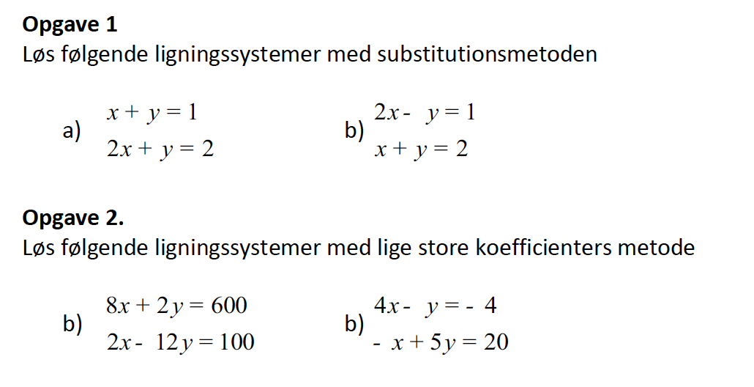
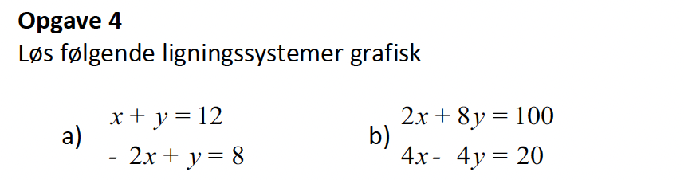
Opgaverne er taget fra
https://lru.praxis.dk/Lru/microsites/hvadermatematik/hem1download/kap7_Projekt_7.8_To_ligninger_med_to_ubekendte.pdf
andre kilder
https://matematikc.praxis.dk/2303
https://matnat.dk/matematik/aritmetik-og-algebra/ligninger/to-ligninger-med-to-ubekendte#google_vignette

